Festival znanosti
Radionica „Valovi u glazbi“
Osijek, 9. travnja 2014. god.

Radionicu osmislila i organizirala: doc. dr. sc. Jasna Šulentić Begić
Radionicu realizirali: studentice 5. godine učiteljskog studija u Osijeku i učenici 4.-tih
razreda OŠ Franje Krežme u Osijeku
Mjesto: OŠ Franje Krežme u Osijeku
Razredni odjeli: 4. a i 4. b (učiteljice: Sandra Binder i Vlatka Antunović)
Studentice: Marija Matić, Marijana Lučić, Ivana Grgić, Mirta Šarić, Jelena Đukić,
Ana Đanđević, Tatjana Kosić
Vrijeme: srijeda, 9. travnja 2014. god.
  - 4. a razred: 9.50 - 10.35
  - 4. b razred: 10.45 - 11.30

TIJEK RADIONICE
UVODNI DIO
- najava teme sata „Valovi u glazbi“ slušanjem audio zapisa morskih valova; učenici će prepoznati šum morskih valova
- pjevanje pjesme Maestral koja je učenicima poznata od ranije
GLAVNI DIO
- p.p.prezentacija
  - slušanje zadarskih orgulja – učenici će ih prepoznati; razgovarati o tome kako nastaju tonovi zadarskih orgulja
  - zadarske orgulje su napravljene od kamena, kao stepenice koje se spuštaju prema moru; ispod njih su ugrađene cijevi; na cijevima se nalaze svirale koje proizvode tonove; zvuk nastaje tako što morski valovi potiskuju zrak kroz cijevi
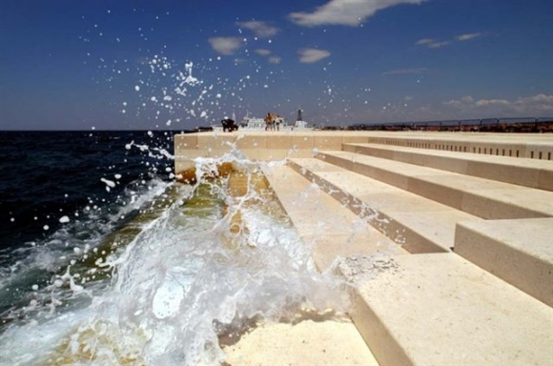
Zadarske orgulje

- pitati učenike je li im poznato što je zvuk (zvuk je prirodni val koji se širi zrakom određenom jačinom i brzinom)
  - razgovarati o tome kako se dijele zvukovi
    - zvukove dijelimo na šumove i tonove
      - šum je val koji nepravilno titra
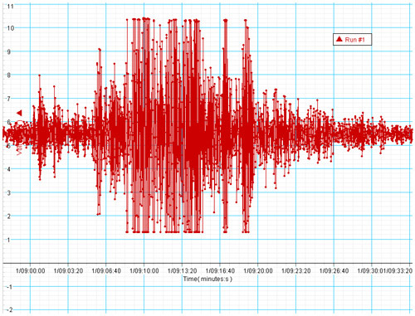
Šum
      - ton je val koji pravilno titra
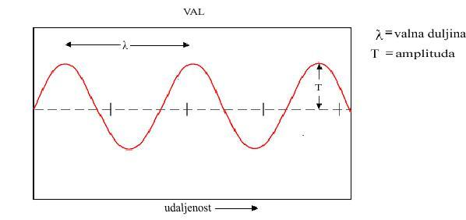
Ton
- uočiti da se kod zadarskih orgulja čuju šumovi i tonovi
- zaključiti da se glazba sastoji ponajviše od tonova
- slijedi upoznavanje osobina tonova; učenici slušaju zvučne primjere na osnovu kojih se donose zaključci
  - osobine tonova:
    - visina
      - slušanje tonova različite visine – učenici će uočiti da tonovi mogu biti duboki, srednje visoki i visoki
      - slijedi „Igra visina tona“ (Svirajući na sintisajzeru učitelj izvodi tonove: c¹ – g¹ – c² (različitim redoslijedom). Učenici tonove prate pokretima ruku: visoki ton (c²) – ruka visoko ispružena iznad glave, srednje visoki ton (g¹) – ruka u visini trbuha, duboki ton (c¹) – ruka ispružena prema dolje. Tijekom igre učenici drže oči zatvorenima. Igra se igra na ispadanje. Proglasiti pobjednika.)
    - trajanje
      - slušanje tonova iste visine različitog trajanja - učenici će uočiti da tonovi mogu biti različitog trajanja
      - slijedi „Ritamska igra jeke“ (Učitelj plješće ritamsku frazu. Učenici ponavljaju. Nakon toga učenik koji želi izađe pred ploču i zada ritamsku frazu ostalim učenicima koju oni ponove.)
    - jačina
      - slušanje tonova različite glasnoće – učenici će uočiti da tonovi mogu biti tihi, srednje tihi/glasni i glasni
    - boja
      - slušanje zvučanja različitih instrumenata (violina, viola, violončelo, kontrabas); učenici će uočiti različite boje instrumenata; zaključiti da instrumenti proizvode tonove koji imaju svoju boju
      - slijedi „Igra tko pjeva“ (Jedan učenik izlazi pred ploču i leđima je okrenut prema ostalim učenicima u razredu. Netko od učenika u razredu pjeva pjesmu Maestral, a učenik okrenut leđima pokušat će pogoditi tko pjeva. Ako je igra za učenike prejednostavna, učenici pjevaju u paru, a učenik ispred ploče treba prepoznati oba pjevača. Kada učenik koji je pred pločom pogodi, na njegovo mjesto dolazi učenik koji je pjevao, a ako ne pogodi igra ide dalje.); zaključiti da se i ljudski glasovi razlikuju po boji
- slušanje:
  - Jacques Offenbach: Barcarolle (Barkarola) – slušanje i uočavanje glazbenih sastavnica
- prvo slušanje:
  - prije slušanja zadati učenicima da obrate pažnju na tempo, dinamiku i izvođače; nakon slušanja učenici će uočiti sljedeće:
    - tempo - umjereno brz
    - dinamika - srednje glasna
    - izvođač - orkestar
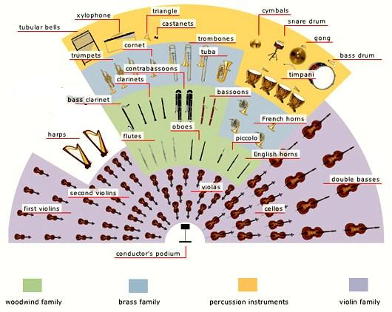
Orkestar
  - reći učenicima naziv skladbe (Barkarola) i ime i prezime skladatelja (Jacques Offenbach)
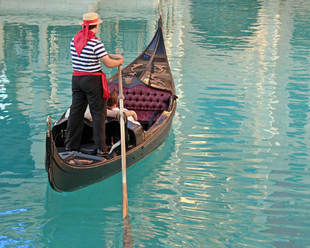
Gondola

- pitati učenike znaju li što je barkarola (Barkarola je naziv za narodnu pjesmu koju su pjevali venecijanski gondolijeri ili za glazbu skladanu u tom stilu. Tempo je umjereno brz i podsjeća na zamahe gondolijera dok veslaju.); razgovarati o tome gdje se nalazi Venecija i tko su gondolijeri, tj. što je gondola
- drugo slušanje:
  - slijedi igra „Dirigent“ (Učenici sjede na svojim mjestima, a jedan učenik stoji pred razredom i glumi dirigenta. Dirigiranjem prati tempo i metar skladbe Barkarola i dirigira dvodobnu mjeru (6/8 mjera kao dvodobna; 3+3). Tijekom slušanja skladbe učitelj mijenja dirigente (učenike).)
- gledanje video zapisa:
  - gledanje video zapisa u kojem će biti izvedena skladba Barkarola; učenici će uočiti u čemu je razlika u odnosu na slušanu skladbu; slušala se instrumentalna izvedba, a gledala vokalno-instrumentalna; zaključiti da se izvodi pjevanjem i sviranjem; učenici će uočiti da ju na francuskom jeziku izvode ženske pjevačice (sopran - visoki ženski glas, alt - duboki ženski glas), mješoviti zbor (ženski i muški pjevači) i orkestar
ZAVRŠNI DIO
- otpjevati pjesmu Maestral
- izvesti glazbenu igru uz pjesmu Maestral

